ỦY BAN NHÂN DÂN QUẬN THANH XUÂN
TRƯỜNG MẦM NON SƠN CA

BÀI DỰ THI
CUỘC THI VIẾT VỀ
GƯƠNG ĐIỂN HÌNH TIÊN TIẾN, NGƯỜI TỐT, VIỆC TỐT VÀ CÔNG TÁC PHÁT HIỆN, NHÂN RỘNG ĐIỂN HÌNH TIÊN TIẾN TRONG PHONG TRÀO THI ĐUA YÊU NƯỚC QUẬN THANH XUÂN NĂM 2023

Thông tin tác giả: Họ tên: Lê Thị Hương
Năm sinh: 26/06/1991
Địa chỉ: Trường mầm non Sơn Ca
Điện thoại: 0988933392

Thông tin nhân vật: Họ tên: Đàm Lê Dung
Địa chỉ: Trường mầm non Sơn Ca
Điện thoại: 0983342918

Thanh Xuân, tháng 2/2023

CÔ GIÁO ĐÀM LÊ DUNG - MỘT NGƯỜI MẸ, NGƯỜI VỢ ĐẢM ĐANG - MỘT CÔ GIÁO TUYỆT VỜI

Từ xưa, người phụ nữ Việt Nam đã có vai trò rất quan trọng trong gia đình và xã hội. Ngày nay, khi đất nước phát triển, họ càng thể hiện sự năng động, sáng tạo với những phẩm chất, đạo đức tốt đẹp của người phụ nữ Việt Nam trong ngành giáo dục. Một trong những người phụ nữ đó chính là cô giáo Đàm Lê Dung - giáo viên trường Mầm non Sơn Ca - 80 Hoàng Đạo Thành, Kim Giang, Thanh Xuân, Hà Nội.
Hiện nay cô đang sống ở phố Kim Hoa, phường Phương Liên, quận Đống Đa, thành phố Hà Nội trong một gia đình hạnh phúc, cô có một người chồng tốt và hai người con rất ngoan ngoãn, chăm ngoan, học giỏi. Có được kết quả như vậy cũng là nhờ công lao dạy dỗ trời biển của cô. Cô Đàm Lê Dung là người vợ đảm đang, khéo léo, là một người mẹ tuyệt vời hết lòng vì gia đình. Dù bận rất nhiều công việc ở trường nhưng cô vẫn dành thời gian chăm lo, vun vén cho tổ ấm của mình. Cô đúng là người vợ, người mẹ thật tuyệt vời.
Suốt hơn 22 năm làm nghề nuôi dạy trẻ, cô được trải qua nhiều lớp học, được trải nghiệm với các bé ở các độ tuổi khác nhau. Khi mới ra trường cô được nhận công tác tại trường mầm non Sơn Ca, khi đó trường còn gặp nhiều khó khăn nhưng cô luôn cố gắng đem hết tình yêu thương, sự tâm huyết và kiến thức học được của mình vượt qua mọi khó khăn, thử thách để hoàn thành xuất sắc các nhiệm vụ được giao. Cô không ngừng học tập, trau dồi kiến thức, học hỏi kinh nghiệm từ đồng nghiệp để vận dụng vào công tác nuôi dưỡng, chăm sóc và giáo dục trẻ. Cô ân cần, tận tình chăm sóc các cháu. Nhờ đó mà lớp do cô chủ nhiệm luôn đạt kết quả tốt. Tất cả các cháu đến lớp đều thích tham gia các hoạt động. Phát huy được tính tích cực, năng động, sáng tạo ở trẻ.
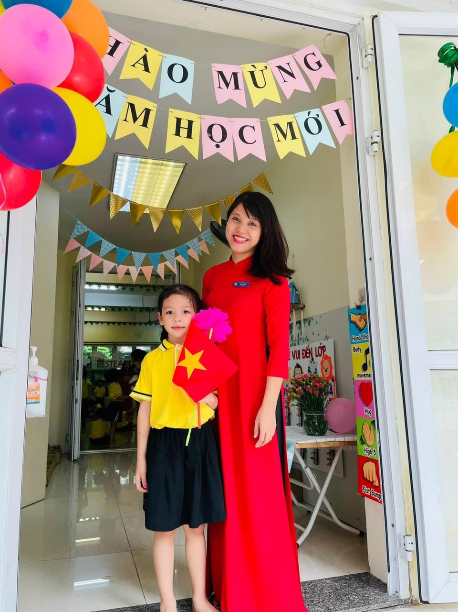
Cô giáo Đàm Lê Dung - Giáo viên trường Mầm non Sơn Ca

Trong những năm gắn bó với nghề cô luôn ý thức được vai trò, trách nhiệm, cũng như những yêu cầu cần có của một cô giáo mầm non về đạo đức nghề nghiệp của một nhà giáo. Ngoài kiến thức về chuyên môn, nghiệp vụ sư phạm thì điều quan trọng nhất mà một giáo viên mầm non cần phải có đó là tình thương yêu, lòng nhân ái, tính chịu khó, kiên trì bền bỉ vì trẻ ở lứa tuổi mầm non là lứa tuổi các cháu rất hiếu động, tinh nghịch và rất dễ bắt chước người lớn. Vì vậy để hình thành nên những thói quen, nhân cách tốt cho trẻ thì cô Hà luôn giữ hình ảnh một người giáo viên giản dị với lối sống lành mạnh, đạo đức trong sáng, giàu lòng nhân ái. Ứng xử với đồng nghiệp, phụ huynh, đặc biệt là đối với trẻ luôn chuẩn mực và là tấm gương sáng cho trẻ noi theo. Với sự mẫu mực đó mà lớp học do cô chủ nhiệm luôn được nhà trường tuyên dương, phụ huynh tin tưởng.
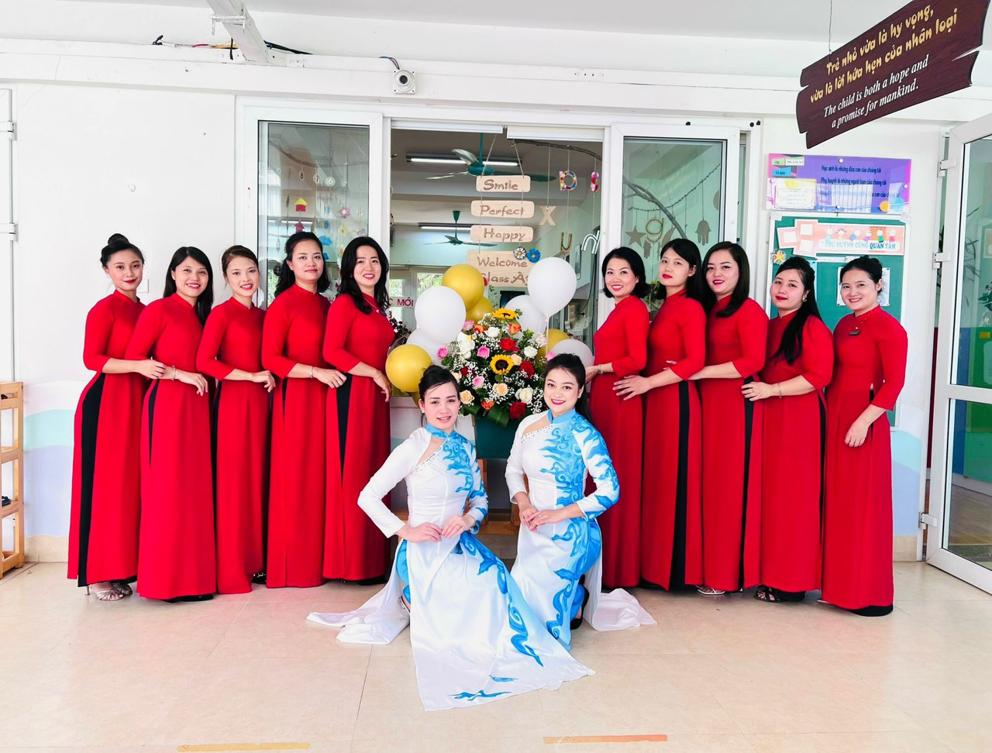
Cô giáo Đàm Lê Dung và các cô giáo khối MG Lớn

Với những việc làm thiết thực và những thành tích đã đạt được cô Hà xứng đáng được ghi nhận là tấm gương sáng cho các đồng nghiệp học tập và noi theo. Cô xứng đáng là tấm gương “Người tốt, việc tốt” hết lòng vì sự nghiệp trồng người cho thế hệ mai sau của trường mầm non Sơn Ca.

Thanh Xuân, ngày 14 tháng 02 năm 2023
Hiệu trưởng  Nguyễn Thị Thúy | Người viết  Lê Thị Hương

